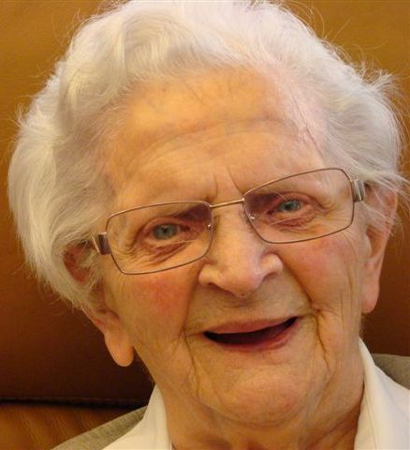

Vanuit Agnietenhove ontvingen we het bericht dat zuster Leonarda Maria van Oostwaard, vroeg in de morgen is overleden. Zuster Helma van de waakgroep, was bij haar. Zuster Leonarda ging de laatste tijd erg achteruit. Donderdag 29 augustus riep God haar voorgoed tot zich. Met haar heengaan hebben we een liefdevolle medezuster verloren.
Zuster Leonarda Maria is 96 jaar geworden.

Zuster Leonarda, Anna Wilhelmina van Oostwaard, is geboren te De Kwakel - Uithoorn op 13 september 1916. Op 14 september 1939 is ze ingetreden en in maart 1942 heeft ze haar geloften afgelegd.
Thuis hadden ze een boerderij en haar grote liefde voor de natuur en voor alles wat leeft, heeft ze zeker van thuis meegekregen.
Na haar professie is ze enige jaren in Amersfoort geweest. In september 1945, kort na de oorlog werd zuster Leonarda naar Soest verplaatst. Daar kreeg ze o.a. de zorg voor de boerderij. Die was bij haar zeker in goede handen. Zorgend bezig zijn was vanzelfsprekend voor haar. Alles wat leefde op de boerderij profiteerde van haar aanwezigheid. Bescheiden en trouw heeft ze steeds haar werk gedaan. Na acht jaar werd ze verplaatst naar Onze Lieve Vrouw ter Eem in Amersfoort. Ook hier was ze zorgend aanwezig, nu in de lingerie.
Geleidelijk aan werden haar kwaliteiten steeds meer gewaardeerd. Ze werd aangesteld als overste, o.a. in Zwijndrecht, Dordrecht en Emmercompascuum. Veel steun en vriendschap heeft ze in die jaren ook gehad van zuster Magdaleni z.g. Ze wist met haar humor en liefdevolle aanwezigheid de harten van de zusters te veroveren in elke plaats waar ze was. Ze hield ook veel van de familie. Ze vond het heel fijn als haar nichten op bezoek kwamen.
In de 70er jaren heeft ze zich volledig ingezet in Lage Vuursche. Daar moest verbouwd worden om te zorgen dat het Huize St. Elisabeth erkenning zou krijgen als verpleeghuis. Zuster Magdaleni, met wie ze samen het huisbestuur vormde, ging met een gedeelte van de communiteit naar het huis in Haarlem aan de Hazepaterslaan. Zuster Leonarda zag erop toe dat de verbouwing goed verliep en het kwam in orde in die tijd.
Zuster Leonarda wist wat ze wilde, nuchter en reëel stond ze in het leven. Ze was eenvoudig en vasthoudend. Begin jaren tachtig kwam ze terug in Onze Lieve Vrouw ter Eem. Ze werd daar weer lid van het huisbestuur. Ook hier had ze aandacht voor de zwakke en het kleine. Ze toonde zich een naaste voor wie op haar pad kwam. Ze kon zeer zeker genieten van al het goede dat haar gegeven werd. Ze was wat je noemt een echt communiteitmens. Heel haar leven heeft ze in dienst gestaan van God en de mensen. Haar geloof in de liefde van God voor allen is haar zeker tot steun geweest. Zij heeft in haar leven laten zien hoe goed God is.

In 2004 is zuster Leonarda naar Agnietenhove gekomen. Ze was dankbaar voor de verzorging die ze er kreeg, vooral de laatste tijd in De Serre. Nu is er een einde gekomen aan haar leven bij ons.

Wij en de familie zullen haar missen. Tegelijkertijd weten we dat het zo goed is. We zijn dankbaar voor het vele goede dat we in de congregatie en daar buiten van haar hebben ondervonden. Zij mag nu rusten in vrede.

